Universidad de los Andes

Bogotá

ANALÍTICA COMPUTACIONAL PARA LA TOMA DE DECISIONES

Proyecto 2

Abraham Bohórquez – 202222026
Samuel Arbeláez Ramírez – 202121808
Lucas Muñoz – 202221165

2026-10

Proyecto de Analítica Predictiva de Resultados Saber 11 en Córdoba
El presente proyecto tuvo como objetivo desarrollar una solución integral de analítica de datos y machine learning para el análisis y predicción del desempeño académico de estudiantes del departamento de Córdoba en las pruebas Saber 11. La iniciativa combinó procesos de limpieza y exploración de datos, construcción de modelos predictivos y desarrollo de un dashboard interactivo para visualizar resultados y apoyar la toma de decisiones educativas.
El proyecto se construyó a partir de una base histórica de aproximadamente 194.000 registros correspondientes a estudiantes evaluados entre 2011 y 2022. Inicialmente, se realizó un proceso de preprocesamiento y transformación de datos, incluyendo limpieza de valores faltantes, codificación de variables categóricas y generación de variables derivadas relacionadas con contexto familiar, socioeconómico y escolar.
Posteriormente, se desarrollaron tres líneas principales de análisis predictivo. La primera consistió en un modelo de regresión para estimar el puntaje global Saber 11 utilizando redes neuronales y selección de variables mediante LassoCV. Este modelo permitió identificar factores con alta influencia sobre el rendimiento académico, como el tipo de colegio, jornada escolar, acceso a internet y nivel educativo de los padres.
La segunda línea del proyecto se enfocó en la predicción del nivel de inglés A-, correspondiente al nivel más bajo del Marco Común Europeo. Para ello, se implementaron modelos de clasificación binaria utilizando arquitecturas MLP (Multi-Layer Perceptron), alcanzando altos niveles de recall para detectar estudiantes en riesgo académico antes de presentar la prueba.
La tercera línea se centró en la predicción de estudiantes capaces de superar los 70 puntos en matemáticas relacionado a la cota superior del nivel 3 establecido por el ICFES, utilizando modelos de clasificación como redes neuronales y XGBoost. Debido al fuerte desbalanceo de clases, se priorizaron métricas como recall, F1-score y ROC-AUC sobre la exactitud tradicional, buscando minimizar falsos negativos.
Como componente final, se desarrolló un dashboard interactivo utilizando Dash y Plotly, permitiendo visualizar indicadores, comparar modelos y realizar simulaciones predictivas en tiempo real. El sistema fue diseñado con una arquitectura modular y escalable, integrando gráficos dinámicos, métricas de desempeño y formularios interactivos para la generación de predicciones individuales.
Los resultados obtenidos evidencian que variables socioeconómicas, familiares y características institucionales tienen una influencia significativa sobre el desempeño académico de los estudiantes. Asimismo, el proyecto demuestra el potencial de las herramientas de ciencia de datos y aprendizaje automático como apoyo para la formulación de estrategias educativas basadas en evidencia y la focalización temprana de intervenciones pedagógicas.
Nuestra audiencia principal es el ministro de educación de Cordoba, Martin Llaryora, también lo extendemos a la secretaria de educación. La idea es que la secretaria tenga acceso al dash en donde puede monitorear datos claves del departamento. Adicionalmente tienen acceso a tres modelos de puntaje general, inglés y matemáticas. Con estos modelos la secretaria puede realizar predicciones acerca del desempeño que tendrá cada estudiante con sus variables y descriptores previamente mencionados. Adicionalmente, cada uno de los modelos reporta medidas pertinentes como lo son métricas de regresión y métricas de clasificación para brindarle transparencia a la secretaria con respecto al análisis que se realizó.
La idea con esto es que la secretaria le pueda brindar un servicio a los estudiantes al predecir si cumplen con ciertos requisitos para inglés y matemáticas, y prediciendo su puntaje global. A partir de estos, ellos pueden realizar recomendaciones apropiadas a los estudiantes acerca de que pasos tomar si lo ven necesario, de tal manera que tengan un buen desempeño en la prueba ICFES.

Abraham: ¿En qué medida las variables socioeconómicas, familiares y escolares permiten predecir el puntaje global de las pruebas Saber 11 en el departamento de Córdoba mediante redes neuronales?
Para responder esta pregunta, se trabajó con una base de datos de más de 118 mil estudiantes y 51 variables relacionadas con características personales, familiares, socioeconómicas e institucionales. Inicialmente se realizó un proceso de limpieza, transformación y codificación de variables categóricas mediante One-Hot Encoding, obteniendo finalmente 103 variables predictoras como se hizo en el proyecto 1.
Posteriormente, se aplicó un modelo de regularización Lasso con validación cruzada para seleccionar variables relevantes y reducir la complejidad del problema. El valor óptimo de regularización obtenido fue α = 0.001791, conservando 89 variables, lo que evidenció que la mayoría de las características contenían información útil para la predicción del desempeño académico.
Como punto de comparación inicial, se implementó una regresión lineal regularizada mediante Lasso, obteniendo un desempeño moderado con RMSE ≈ 38.66, MAE ≈ 30.83 y R² ≈ 0.279. Posteriormente, se desarrollaron redes neuronales, experimentando con distintas configuraciones de capas ocultas y número de neuronas, utilizando funciones de activación ReLU y evaluando arquitecturas tanto con todas las variables disponibles como únicamente con las seleccionadas por Lasso.
Los resultados mostraron una mejora consistente en el desempeño predictivo de las redes neuronales:
- Red neuronal con todas las variables: R² ≈ 0.301
- Red neuronal con variables seleccionadas por Lasso: R² ≈ 0.320
El mejor modelo final, evaluado sobre el conjunto de prueba, obtuvo:
- RMSE ≈ 38.07
- MAE ≈ 30.35
- MAPE ≈ 12.94%
- R² ≈ 0.316
Estos resultados indican que el modelo logra explicar aproximadamente el 31.6% de la variabilidad del puntaje global. Además, la similitud entre las métricas de validación y prueba mostró que no existió evidencia significativa de sobreajuste, evidenciando estabilidad en la generalización del modelo.
Entre los principales hallazgos, se identificó que variables relacionadas con el nivel educativo de los padres, el tipo de institución educativa, la jornada escolar y las condiciones socioeconómicas presentan una relación importante con el desempeño académico. Asimismo, se concluyó que el límite predictivo del modelo no depende únicamente de la técnica utilizada, sino también de la información disponible, ya que existen múltiples factores externos no observados que influyen en el rendimiento estudiantil.
En conclusión, el proyecto permitió construir un modelo predictivo sólido y metodológicamente consistente para estimar el desempeño académico en las pruebas Saber 11. Aunque el poder predictivo obtenido fue moderado, los resultados evidencian que las condiciones socioeconómicas y educativas influyen significativamente en el rendimiento estudiantil. Además, un MAPE de 12.94% puede considerarse adecuado dentro del contexto educativo y de ciencias sociales, ya que refleja una capacidad predictiva razonablemente precisa considerando la complejidad del fenómeno y la gran cantidad de variables no observables que afectan el desempeño académico.

Samuel Arbeláez: ¿Es posible predecir, antes de presentar las pruebas Saber 11, si un estudiante de Córdoba quedará en el nivel más bajo de inglés (A−) a partir de su contexto familiar y de las características de su colegio?
La Secretaría de Educación de Córdoba busca identificar, antes de la presentación de las pruebas Saber 11, qué estudiantes tienen mayor probabilidad de ubicarse en el nivel más bajo de inglés (A−). El objetivo del modelo es permitir una focalización temprana de programas de refuerzo académico, conectividad y acompañamiento en los colegios y municipios donde el riesgo es más alto. El problema se abordó como una tarea de clasificación binaria, donde el modelo predice si un estudiante pertenece o no al grupo de riesgo utilizando únicamente información disponible antes del examen.
Para el análisis se trabajó con una base de aproximadamente 194 mil estudiantes del departamento de Córdoba, incluyendo variables del estudiante, su familia y el colegio. La variable objetivo se construyó transformando el desempeño en inglés en dos categorías: estudiantes en A− y estudiantes en cualquier nivel superior. Durante el análisis exploratorio se encontró que el 61% de los estudiantes del departamento se ubica en el nivel A−, lo que evidencia una problemática estructural en el aprendizaje del inglés en la región.
Las variables utilizadas incluyeron características del colegio como naturaleza, jornada, calendario, ubicación, bilingüismo y municipio; variables socioeconómicas como estrato, educación de los padres, acceso a internet y computador; y variables individuales como edad y género. Posteriormente se realizó el tratamiento de valores faltantes, la codificación de variables categóricas mediante one-hot encoding y la estandarización de las variables numéricas. El conjunto de datos fue dividido en entrenamiento, validación y prueba utilizando particiones estratificadas para conservar la proporción original de estudiantes en A−.
Como punto de comparación inicial se entrenó una regresión logística, obteniendo un F1 de 0.72. Posteriormente se desarrolló una red neuronal tipo MLP con arquitectura profunda de 128, 64 y 32 neuronas, utilizando funciones de activación ReLU. Además, se incorporaron variables locales de alto valor predictivo, especialmente el municipio y un target encoding del colegio, que resume históricamente el porcentaje de estudiantes de cada institución que han quedado en A−.
El modelo final fue evaluado sobre un conjunto de prueba nunca utilizado durante el entrenamiento y alcanzó un F1 de 0.79, un ROC-AUC de 0.74 y un PR-AUC de 0.79. El resultado más importante para el cliente es el recall de 0.95, lo que significa que el modelo identifica correctamente al 95% de los estudiantes que efectivamente terminan en el nivel A−. En términos prácticos, esto permite minimizar la cantidad de estudiantes vulnerables que quedarían sin intervención preventiva.
El análisis de importancia de variables mostró que el colegio es, por mucho, el predictor más fuerte del desempeño en inglés, con un peso aproximadamente cinco veces superior al de cualquier otra variable individual. También se encontró que el acceso a internet y computador en el hogar tiene una influencia significativa, incluso mayor que el estrato socioeconómico. Adicionalmente, Montería presenta patrones distintos al resto del departamento, lo que sugiere que las estrategias de intervención no deberían ser homogéneas entre municipios.
En conclusión, el modelo desarrollado permite apoyar la toma de decisiones de la Secretaría de Educación de Córdoba mediante la identificación temprana de estudiantes en riesgo académico en inglés. Los resultados indican que las principales oportunidades de mejora están relacionadas con las prácticas institucionales de los colegios y con el acceso a herramientas digitales en el hogar. Finalmente, el modelo quedó documentado y serializado para facilitar su integración futura en tableros de monitoreo y sistemas de apoyo a decisiones educativas.
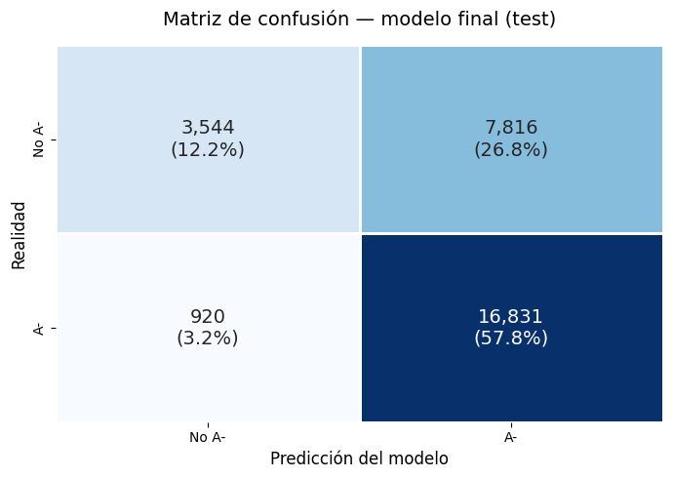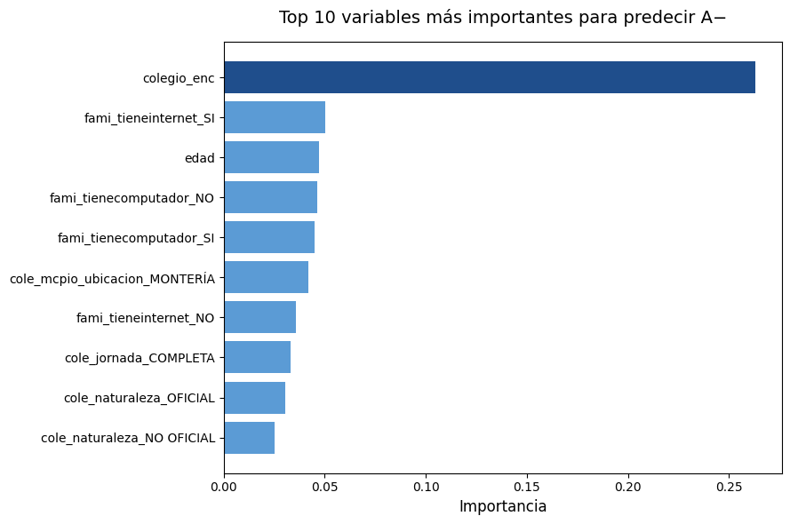
Grafica#1: Matriz de confusión Modelo Final Grafica#2: Importancia de Variables en Orden.
Lucas Muñoz: ¿Es posible determinar si un estudiante tendrás un nivel satisfactorio de desempeño en matemáticas prediciendo si su puntaje de matemáticas estará sobre cierto umbral, para posteriormente hacerle recomendaciones a este estudiante?
Muchas universidades del país tienen programas que requieren que el estudiante presente unas bases sólidas en matemáticas. Por ejemplo, la universidad de los andes únicamente permite entrar a los estudiantes de ingeniería, matemáticas. Administración de empresas y otras carreras al curso de cálculo 1 (cálculo diferencial) únicamente si presentan un buen desempeño en una prueba interna, o en el ICFES. La secretaria de educación de Córdoba busca guiar a aquellos estudiantes que se quieran entrar a estos programas. permitiéndoles predecir su puntaje antes de realizar la prueba. De esta manera se le puede hacer una recomendación al estudiante acerca de si necesita refuerzo para la sección de matemáticas en la prueba del ICFES. Nuestro umbral de puntaje seleccionado es 70 puntos en la sección de matemáticas, lo cual corresponde al puntaje superior del nivel 3 según la distribución de puntos del ICFES.
Para el análisis se tomaron 15 descriptores que se consideraron relevantes socioeconómicamente, con respecto a la familia del estudiante, y el colegio al que estos atendían. Se entreno un modelo con los datos de alrededor de 30.000 estudiantes que tenían estos descriptores disponibles. La distribución de estos estudiantes indica que el 3.95% tenían un puntaje por encima de 70 en la sección de matemáticas, presentando un problema extremadamente desbalanceado. En este caso consideramos que es más critica la reducción de falsos negativos. Esto ya que recomendarle a un estudiante refuerzo cuando no lo necesita puede ser añadir un estrés psicológico y económico sobre este estudiante. Por esta razón consideramos como métrica principal de evaluación el recall que mira la razón entre verdaderos positivos y falsos negativos. Adicionalmente se considera el accuracy, el F1-score y el AUC para evaluar el clasificador. Con estos datos se entrenaron dos modelos, uno de redes neuronales y uno de XGBoost utilizando k-fold para validar y determinar la mejor arquitectura, y el mejor modelo de XGBoost para posteriormente utilizarlos en datos de prueba para evaluar el desempeño de ambos clasificadores. La mejor red encontrada fue una con arquitectura densa de 256, 256, 128, 128, 64, 32 neuronas con activación ReLU; un learning rate de 0.0001 y un batch size de 32. El mejor modelo XGBoost encontrado tuvo 500 estimadores, una profundidad de árboles máxima de 5, y un learning rate de 0.02. En datos de prueba, el modelo de redes neuronales tuvo una precisión de 0.7871, un recall de 0.7660, un F1-score de 0.2215 y un AUC de 0.8743. El modelo de XGBoost tuvo un accuracy de 0.7799, un recall de 0.8255, un F1-score de 0.2288 y un AUC de 0.8856.
De esto se puede concluir que el mejor modelo en todas las métricas es el modelo de XGBoost, por lo que se le recomienda a la secretaria de Córdoba utilizarlo para realizar sus predicciones. Ambos modelos logran predecir alrededor de un 76.6% y 82.6% de la gente que si cumple con un puntaje satisfactorio en matemáticas con respecto a la gente que si lo cumple, pero igual se les da la recomendación de tomar refuerzos adicionales. En cuanto a los clasificadores se puede ver que el de XGBoost es 6 puntos porcentuales mejor que el clasificador de redes neuronales en esta métrica critica.
Al ser un set de datos reducidos en donde se pudo tener información para realizar el entrenamiento y predicciones. Se puede llegar a entender que la métrica de recall de 82.6% sea una métrica decente para el modelo. Esto ya que no solo se tiene un problema con un subset de datos reducidos. Si no que las clases están extremadamente desbalanceadas. En este caso, nuestra clase psoitiva únicamente representa el 3.95% de los datos disponibles. Esto llevo a que cuando se hicieron las separaciones para entrenamiento, validación y prueba se realizara un proceso de estratificación para mantener el ratio de 3.95% consistente en todos los casos. Esto pudo ser la causa principal de por que el recall no llega a niveles más altos a pesar de usar otros clasificadores y diferentes métodos para clasificar.
En conclusión, el modelo permite predecir con un recall del 82.6% y responder adecuadamente si un estudiante de Cordoba tiene las capacidades matemáticas antes de tomar la prueba ICFES. En el futuro para mejorar esto, se le propone a la secretaria de cordoba muestrear más categorías y asegurarse de manejar adecuadamente los datos faltantes para poder tener clases más balanceadas. también se podría llevar a cabo un entrenamiento más profundo, con más tiempo, y un mejor ajuste de hiper-parametros en ambos casos.

Abraham y Lucas: DASH
El dashboard desarrollado corresponde a una aplicación interactiva construida en Python utilizando el framework Dash y librerías de análisis de datos y visualización como Pandas, NumPy y Plotly. Su propósito principal es analizar y visualizar resultados históricos de las pruebas Saber 11 en el departamento de Córdoba, integrando modelos de machine learning para generar predicciones académicas sobre desempeño estudiantil.
La aplicación se diseñó bajo una arquitectura modular, separando el procesamiento de datos, la carga de modelos, la construcción de gráficas y la interfaz visual en distintas secciones del código. Inicialmente, el sistema carga un conjunto de archivos CSV y modelos previamente entrenados, incluyendo modelos de regresión, redes neuronales y XGBoost almacenados en formatos .joblib y .keras. Además, se importan configuraciones auxiliares en archivos JSON, como columnas esperadas, categorías de variables y thresholds óptimos de clasificación.
Posteriormente, el dashboard realiza procesos automáticos de limpieza y agregación de datos. Para ello, convierte columnas numéricas relevantes, elimina registros inválidos y genera tablas agregadas utilizadas en las visualizaciones. Entre los análisis calculados se encuentran promedios de puntajes globales por año, comparaciones por área urbana/rural, naturaleza del colegio, municipios y niveles de inglés. También se calculan histogramas y distribuciones estadísticas para representar visualmente el comportamiento de los resultados Saber 11 en Córdoba.
La interfaz gráfica está organizada mediante pestañas interactivas. La pestaña “Panorama General” presenta indicadores globales del dataset y gráficos descriptivos sobre distribución de puntajes, evolución temporal y niveles de inglés. La sección “Puntaje Global” implementa un modelo de regresión basado en redes neuronales y selección de variables con LassoCV para estimar el puntaje total de los estudiantes. Allí se comparan múltiples arquitecturas de modelos mediante métricas como RMSE, MAE y R², además de mostrar la importancia de variables socioeconómicas y escolares.
En la pestaña “Nivel de Inglés A-”, el dashboard incorpora un modelo de clasificación binaria basado en redes neuronales tipo MLP, cuyo objetivo es identificar estudiantes con alto riesgo de ubicarse en el nivel más bajo de inglés. El sistema presenta métricas como F1-score, ROC-AUC y recall, junto con matrices de confusión e importancia de variables. Este módulo permite evidenciar cómo factores como el colegio, la conectividad en el hogar y las características familiares influyen significativamente en el desempeño en inglés.
Finalmente, la pestaña “Matemáticas” implementa modelos de clasificación utilizando tanto redes neuronales como XGBoost para predecir si un estudiante supera un puntaje de 70 puntos en matemáticas. Esta sección incluye métricas comparativas, gráficas de desempeño y un simulador interactivo donde el usuario puede ingresar características de un estudiante y obtener una predicción automática. Para ello, el dashboard transforma las variables ingresadas utilizando la misma codificación empleada durante el entrenamiento de los modelos, garantizando consistencia en las predicciones.
En términos de experiencia de usuario, el dashboard utiliza componentes interactivos como pestañas, gráficos dinámicos, botones, formularios y callbacks de Dash, permitiendo actualizar visualizaciones en tiempo real según la selección del usuario. Esto convierte la aplicación en una herramienta analítica y predictiva orientada a apoyar la toma de decisiones educativas mediante técnicas de ciencia de datos y aprendizaje automático.
El usuario principal del tablero es un funcionario de una Secretaría de Educación que necesita identificar patrones de desempeño y apoyar decisiones de intervención académica. Por ende, el diseño busca presentar primero una visión general de los resultados y después permitir análisis más específicos por área: puntaje global, inglés y matemáticas. En todos los casos, el usuario también puede simular el perfil de un estudiante para estimar si cumple o no el umbral definido.
En todos los casos, el tablero permite ingresar variables relacionadas con cuatro dimensiones del estudiante: información del examen, características del colegio, información individual del estudiante y contexto familiar.

Samuel: Despliegue
El producto final del proyecto, el tablero interactivo construido en Dash sobre los resultados del Saber 11 en Córdoba, se encuentra desplegado en la nube pública de Amazon Web Services (AWS), siguiendo una arquitectura basada en contenedores Docker, conforme a los requerimientos del proyecto. La aplicación queda accesible públicamente a través de la dirección http://54.204.76.167:8050.
Infraestructura: El tablero se ejecuta dentro de una instancia EC2 del tipo t2.small (2 GB de memoria RAM y 1 vCPU), corriendo Ubuntu Server 26.04 LTS sobre un volumen EBS de 50 GiB tipo gp3. La instancia se desplegó en la región us-east-1 (Norte de Virginia) por su menor latencia y disponibilidad de recursos. El acceso administrativo se realiza por SSH usando un par de claves RSA descargado al momento del lanzamiento, y el tráfico hacia el tablero se permite mediante un grupo de seguridad personalizado que abre el puerto TCP 8050 a todo internet (0.0.0.0/0), además del puerto 22 para administración remota.
Contenedorización: La aplicación se empaqueta en una imagen Docker construida a partir de la imagen base python:3.11-slim, especificada en el archivo Dockerfile ubicado en la carpeta despliegue/ del repositorio. La imagen instala todas las dependencias listadas en dash/requirements.txt (Dash, Plotly, pandas, scikit-learn, TensorFlow, XGBoost y joblib), copia el código del tablero junto con los archivos de datos y modelos serializados, y expone el puerto 8050. La política --restart unless-stopped aplicada al contenedor garantiza que, ante cualquier reinicio del sistema, el tablero vuelva a arrancar automáticamente sin intervención manual.
Modelos pre-entrenados: En cumplimiento estricto del requisito del proyecto, los modelos predictivos no se reentrenan al ejecutar el tablero: se cargan desde archivos serializados que viajan dentro de la imagen Docker. La aplicación carga al inicio el modelo XGBoost de matemáticas (modelo_final_icfes_xgboost.joblib), el modelo de red neuronal de matemáticas (modelo_final_icfes.keras), y los modelos v2 de inglés y puntaje global con sus respectivos preprocesadores y metadatos (en formato .keras y .pkl dentro de Tarea4_Modelos/modelos/). Esto reduce el tiempo de respuesta del tablero a apenas unos milisegundos por consulta.
Reproducibilidad: Todo el ambiente de despliegue está versionado en el repositorio Git del proyecto, en la carpeta despliegue/, que contiene el Dockerfile, un archivo .dockerignore que excluye artefactos innecesarios (notebooks, registros de MLflow, presentaciones) y un README.md con las instrucciones paso a paso para replicar el despliegue tanto local como en AWS. Cualquier integrante del equipo o evaluador puede levantar el mismo ambiente ejecutando dos comandos: docker build y docker run.
Mantenimiento: El estado del contenedor puede inspeccionarse con docker ps y los registros de ejecución consultarse con docker logs saber11-dash. Para actualizar el tablero con cambios futuros del repositorio basta con ejecutar git pull dentro de la instancia y reconstruir la imagen. Se recomienda, en una etapa posterior de producción, migrar el despliegue a un servicio gestionado como AWS ECS Fargate y asociar la URL a un dominio fijo mediante Route 53 más Elastic IP para evitar que el cambio de IP de la instancia rompa los accesos externos.

